三要素：向上转型，继承，重写

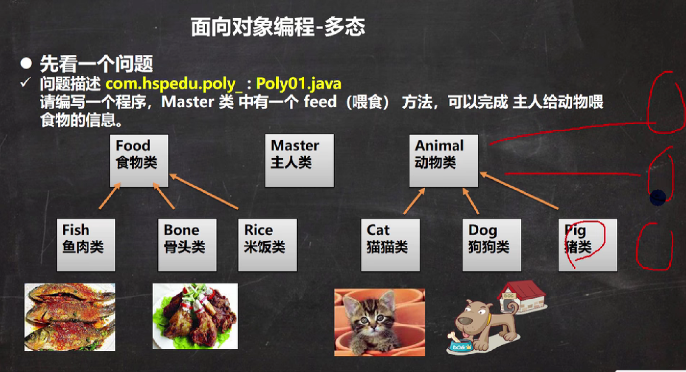

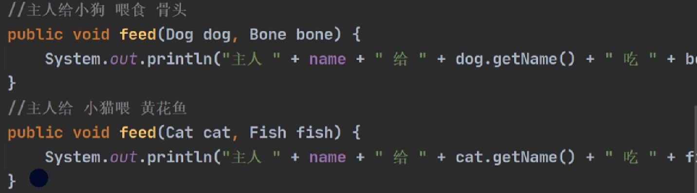

传统实现方法导致的后果：如果动物越多，食物种类也很多，那么feed的方法也很多

方法的多态：（重写和重载是实现多态特性的表现）

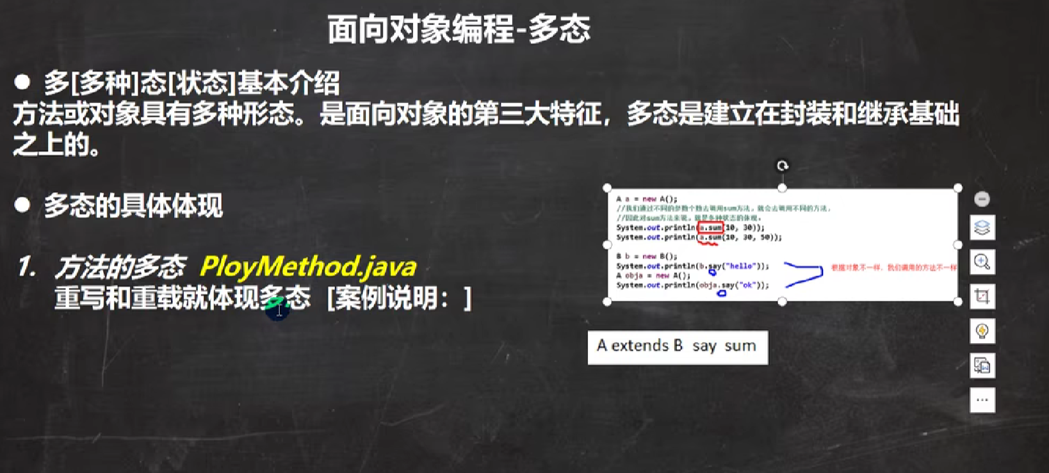

方法参数的多态：（这里用到了向上转型来实现方法参数的多态）

（5）父类对象的引用指向子类对象（参数的多态）--改进主人喂食问题

怎么理解？在参数中，我给你一个子类对象，然后我的参数是他的父类，那么我这个父类数据类型的变量可以指向其子类对象

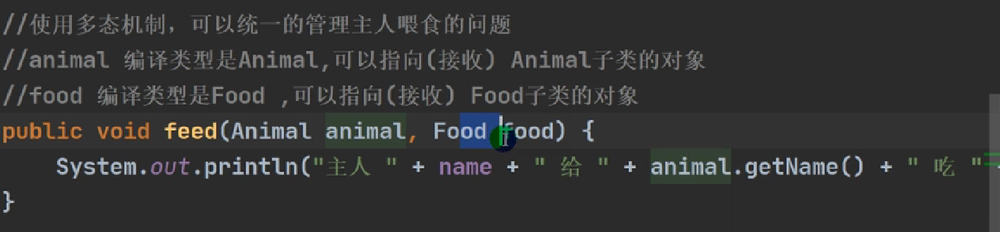

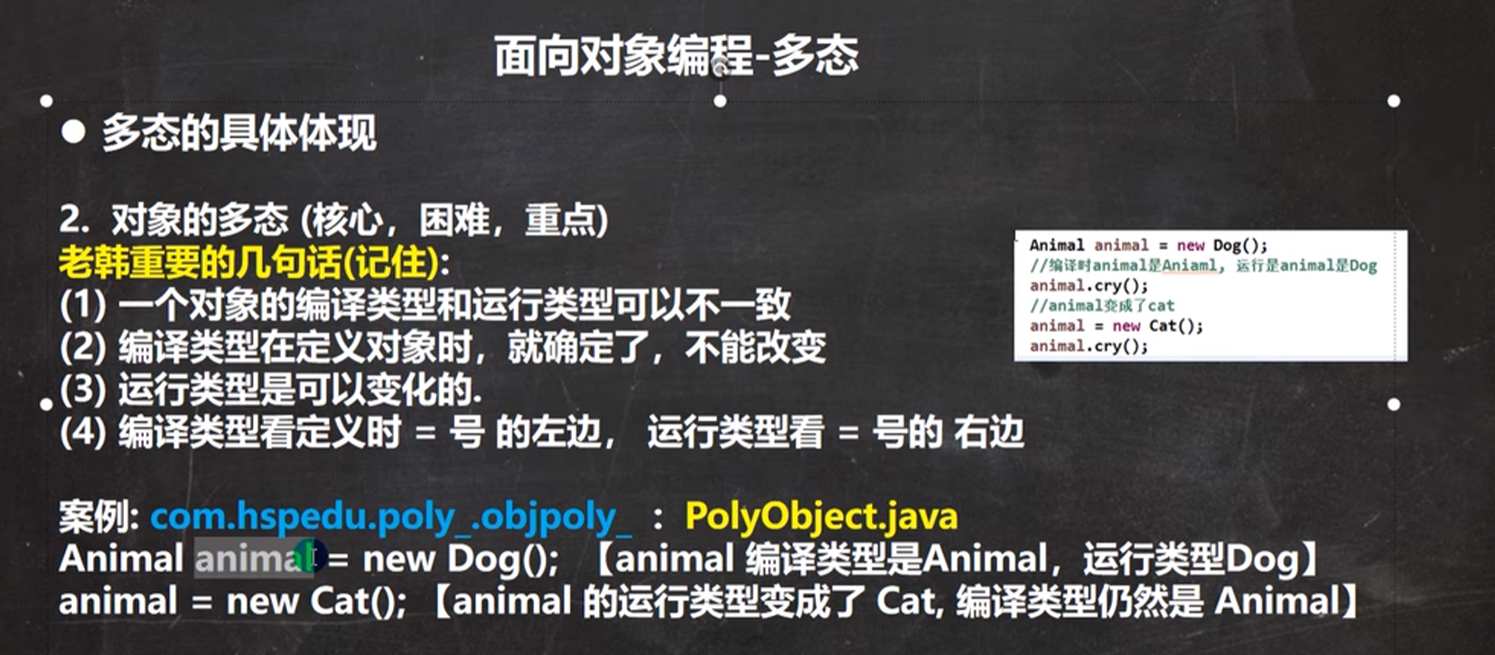

多态（向上转型）细节：

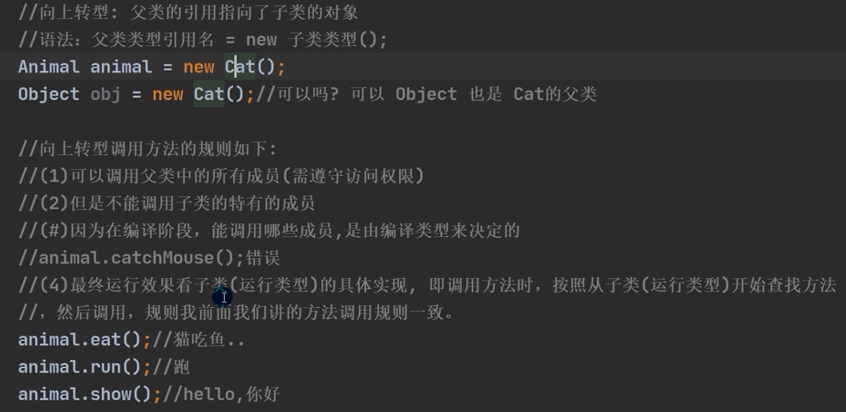

1. 多态实现的前提：继承
2. 向上转型是指：父类对象的引用指向子类对象
3. 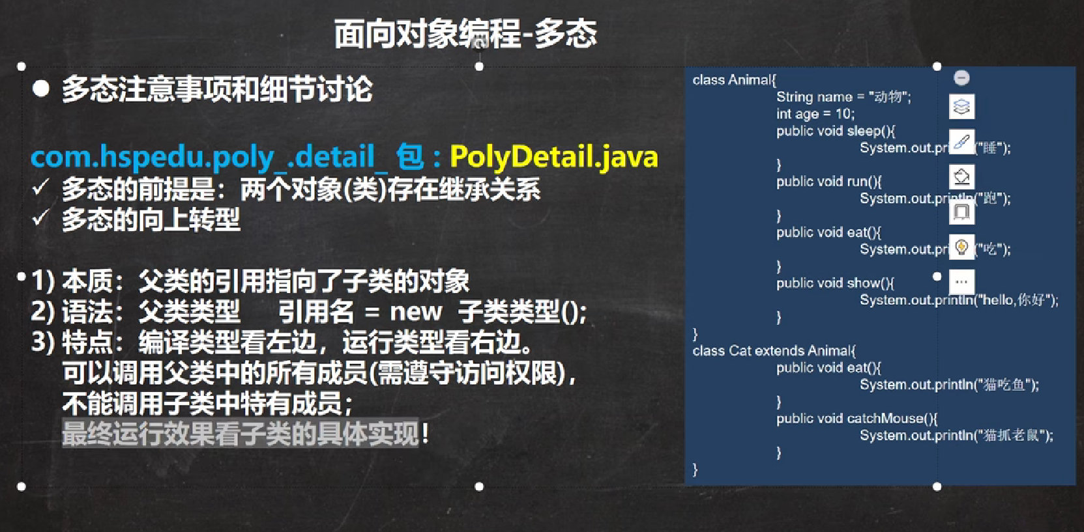
4. 对第三点的解释：编译的时候只加载父类方法，但是由于子类重写了父类方法，在运行的时候从子类重写的方法开始往上找

向下转型：

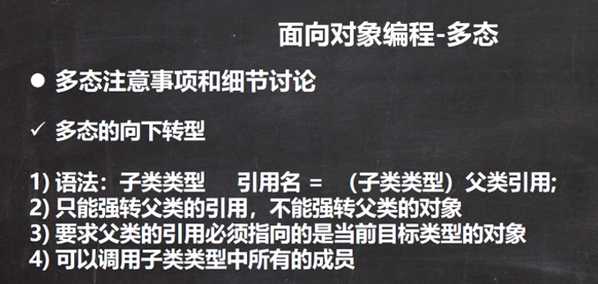

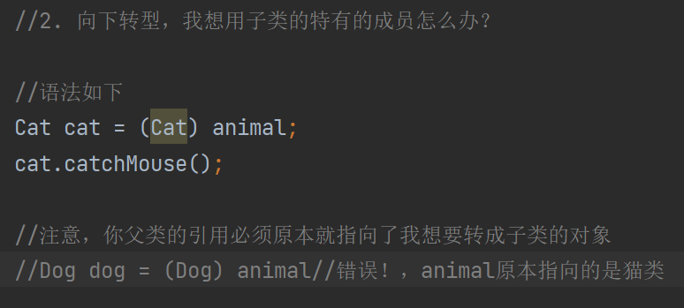

作用：用了向上转型后，想访问子类特有的方法，就需要对原来的父类引用进行向下转型

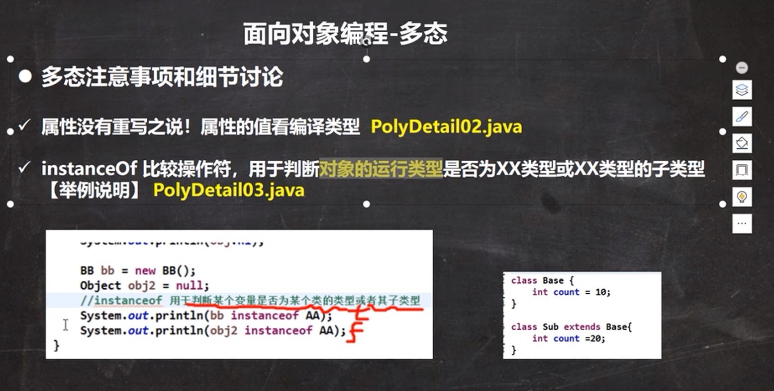

属性没有重写之说，只看编译类型

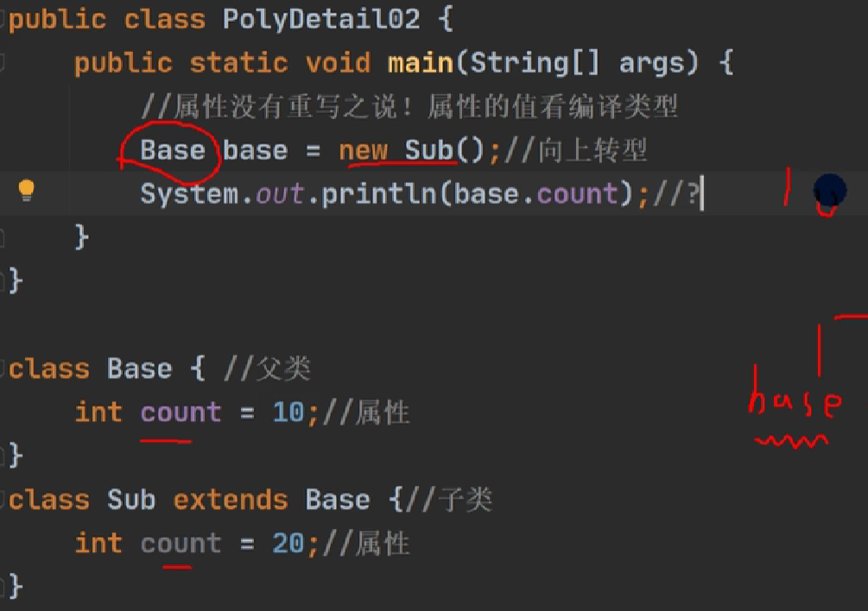

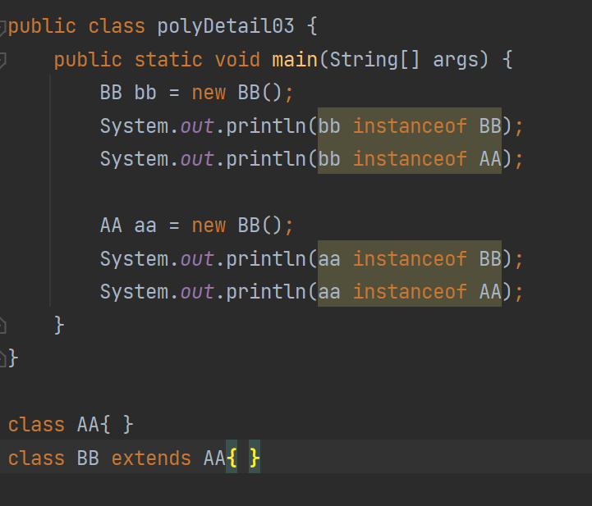

方法调用看运行类型，属性访问看编译类型

一个方法能不能调用是看编译类型，一个方法到底调用了哪个类是看运行类型

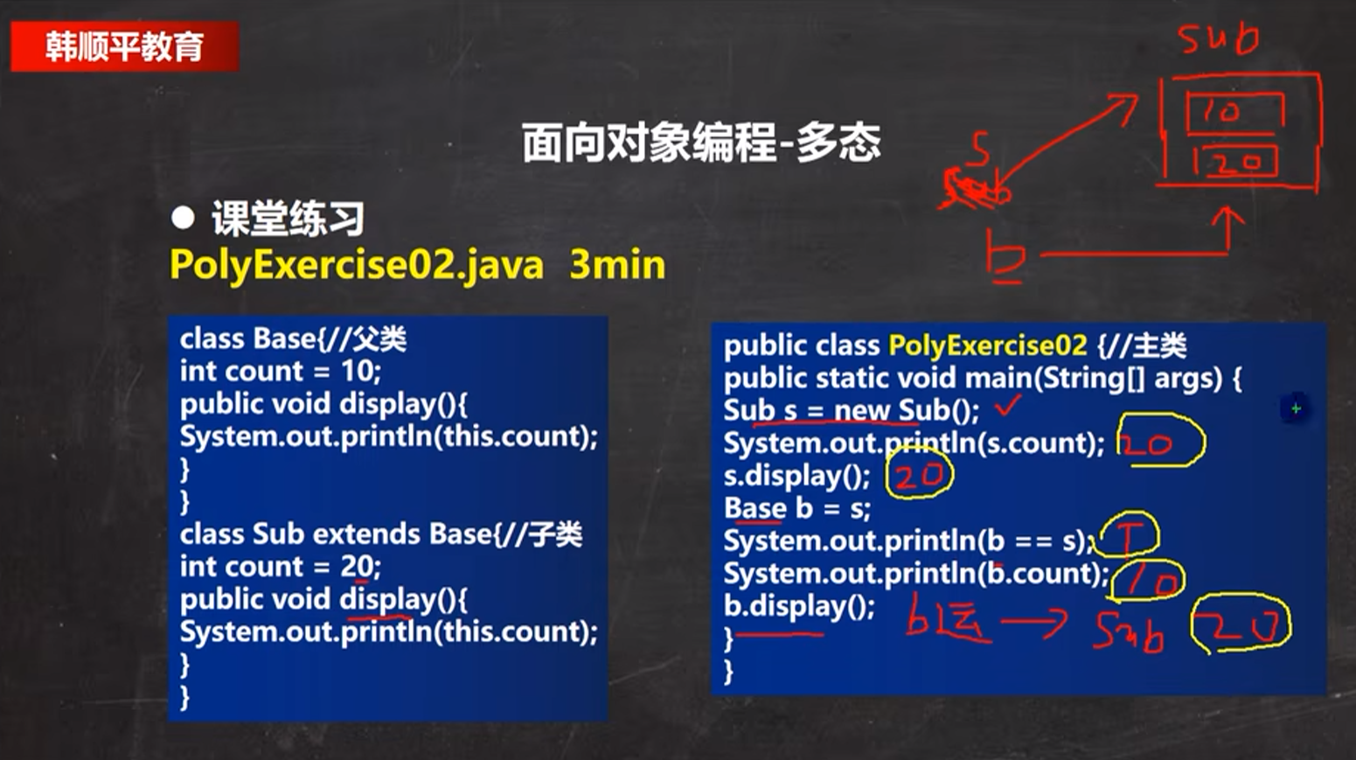

动态绑定

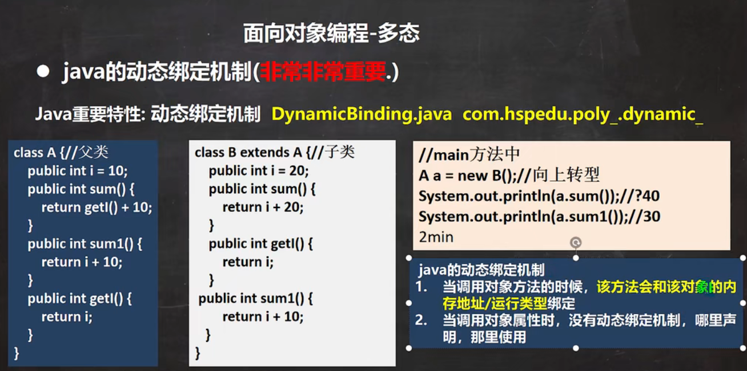

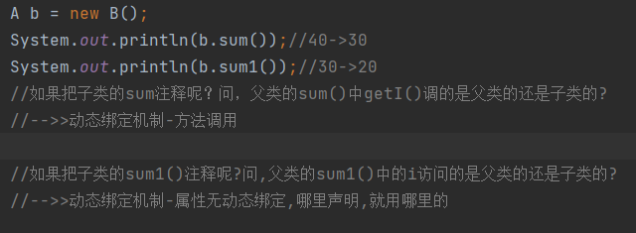

多态案例—多态数组

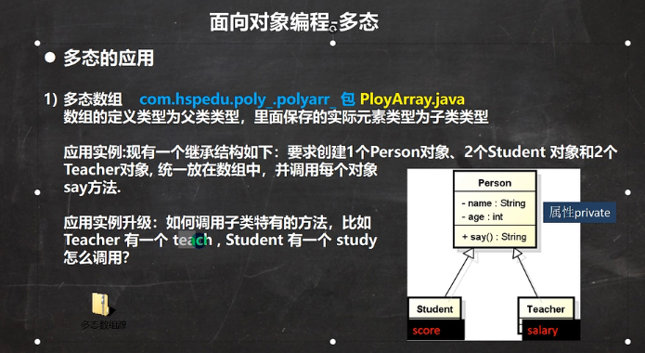

参数多态：

